Расчётно-графическая работа№2 (пример расчёта и оформления)
Расчёт электрической цепи трёхфазного тока.
Студент: Группа: Вариант:
Схема электрической цепи:
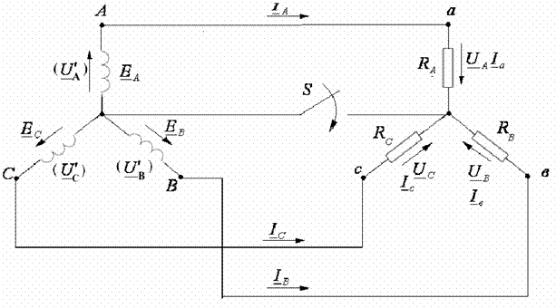
Исходные данные: U’ = 220 В – входное напряжение фазное; R_{A} = 20 Ом, R_{B} = 10 Ом, R_{C} = 25 Ом.
Определить токи в фазах и нейтральном проводе, потребляемую мощность есть нейтральный провод, построить в масштабе векторную диаграмму цепи.
То же при отсутствии нейтрального провода.
РЕШЕНИЕ:
U_{n,N} = 0, т.к. Y_{N} = ∝ с нейтральным проводом.
1. Определение токов в фазах с нейтральным проводом:
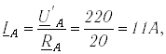
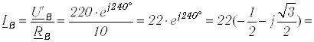
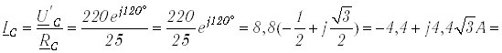
2. Определение тока в нейтральном проводе:
3. Построение векторной диаграммы:
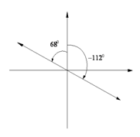

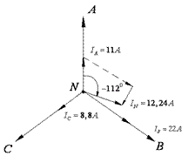

4. Определение потребляемой мощности:
,
5.Определение токов в фазах без нейтрального провода (Y_{N} = 0):
а) Определение межузлового напряжения:
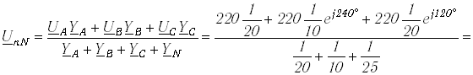
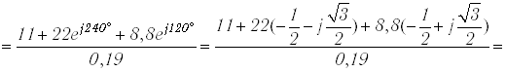
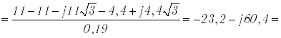
б) Определение фазных токов I_{A}, I_{B}, I_{C}:
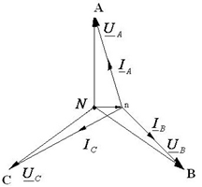
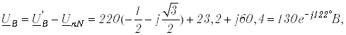
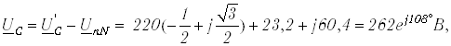
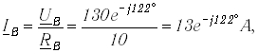
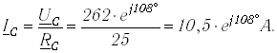
Студент самостоятельно выбирает исходные данные U ,R_{A}, R_{B}, R_{C}, отличные от примера.

